
 |  | Νάουσα, 7 Φεβρουαρίου 2022  Αρ. Πρωτ.: ΔΥ  ΠΡΟΣ:  Πρόεδρο και μέλη ΔΣ
  ΕΛΛΗΝΙΚΗ ΔΗΜΟΚΡΑΤΙΑ
  Π.Ε. ΗΜΑΘΙΑΣ
  Ταχ. Δ/νση | : Πλ. Δημαρχίας 30
  Ταχ. Κώδικας | : 592 00, Νάουσα
Θέμα: «Έγκριση ή μη μεταβίβασης των αδειών παραγωγής ηλεκτρικής ενέργειας από τον Δήμο Ηρωικής Πόλεως Νάουσας,στο νομικό πρόσωπο με την επωνυμία Δημοτική Επιχείρηση Ύδρευσης Αποχέτευσης Δήμου Νάουσας (Δ.Ε.Υ.Α.Ν.)»

Από την ΡΑΕ εκδόθηκαν οι κάτωθι άδειες παραγωγής ηλεκτρικής ενέργειας για τον Δήμο ΗΠ Νάουσας και συγκεκριμένα:
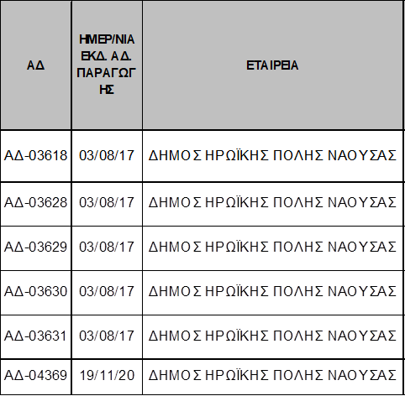

Επειδή, ο Δήμος μας πρόκειται να προβεί στην αξιοποίηση αυτών, κατόπιν επικοινωνίας και συνεννόησής μας με την ΡΑΕ, εισηγούμαστε την μεταβίβαση του δικαιώματος από το Δήμο Ηρωικής Πόλεως Νάουσας στην ΔΕΥΑΝ ώστε να υλοποιήσει το έργο καθολικά. Το νομικό πρόσωπο του Δήμου είναι το πλέον κατάλληλο για την υλοποίηση αυτή λόγω εξειδίκευσης.
Η παρούσα θα σταλεί στην ΔΕΥΑΝ με σκοπό την έγκριση αποδοχή αυτής και κατόπιν αμφότερες οι αποφάσεις θα σταλούν στην ΡΑΕ με τα απαιτούμενα δικαιολογητικά προκειμένου να πραγματοποιηθεί επιτυχώς η μεταβίβαση με την έκδοση βεβαιώσεων παραγωγού στο όνομα της ΔΕΥΑΝ. Εξουσιοδοτείται ο Δήμαρχος να υπογράψει κάθε σχετικό.
Παρακαλείται το σώμα να αποφασίσει σχετικά.

Η συντάξασα Ο ΕΙΣΗΓΗΤΗΣ
Η Γενική Γραμματέας Ο ΔΗΜΑΡΧΟΣ
Παρασκευή Εξαδακτύλου ΝΙΚΟΛΑΟΣ ΚΑΡΑΝΙΚΟΛΑΣ

